FAI UN DEBUXO DO CONTO
A MELLOR SOPA DO MUNDO

RELACIONA CADA ANIMAL CO INGREDIENTE QUE LEVOU PARA FACER A SOPA E COLOREA:
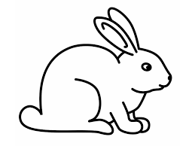
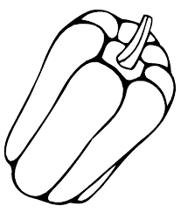

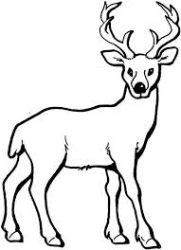

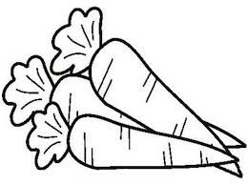

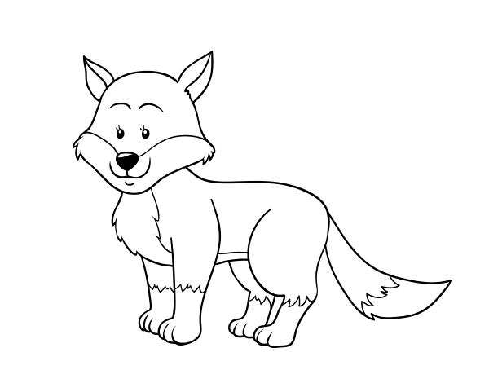
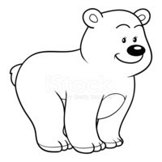
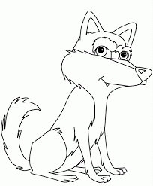
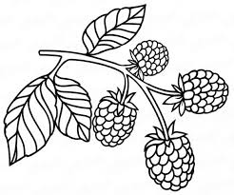
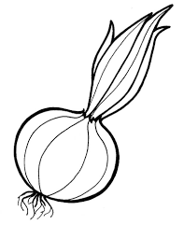
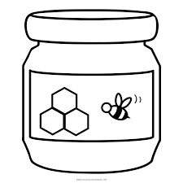

COPIA OS NOMES DOS ANIMAIS QUE SAEN NO CONTO E COLOREA
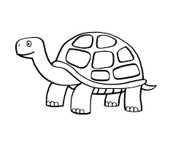

TARTARUGA _____________________________________________

COELLO ______________________________________________

CERVO ______________________________________________

RAPOSO _________________________________________________

OSO _________________________________________________

LOBO __________________________________________________
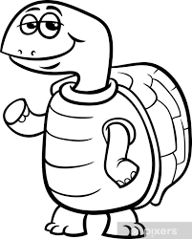
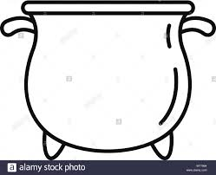
BUSCA EN REVISTAS OU FOLLETOS PUBLICITARIOS ALGÚNS INGREDIENTES PARA FACER A SOPA. RECORTAOS E PEGAOS NO CALDEIRO. TAMÉN PODES DEBUXALOS

